Ambassade de la République du Congo auprès  de la Confédération Suisse | 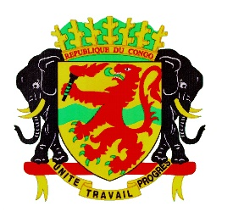 | Mission Permanente de la République du Congo  auprès de l’Office des Nations Unies à Genève,  de l’Organisation Mondiale du Commerce et des autres Organisations Internationales en Suisse

CONSEIL DES DROITS DE L’HOMME
EXAMEN PERIODIQUE UNIVERSEL
Finlande
Déclaration du Congo
9 novembre 2022

Monsieur le Président,

Le Congo souhaite la bienvenue à la délégation de la Finlande.
Mon pays salue la détermination de la Finlande de rester un Etat de droit viable et sûr.
Dans ce cadre, nous notons avec intérêt l’exécution en cours d’un troisième Plan national sur les droits fondamentaux et les droits de l’homme qui couvre la période de 2020 à 2023.
Nous nous réjouissons aussi des salutaires progrès dans l’atteinte des objectifs du développement durable et l’effectivité d’une consécration du principe de l’égalité salariale entre les hommes et les femmes.
Toutefois et dans un esprit de renforcement de ces acquis, mon pays voudrait faire les recommandations suivantes à la Finlande :
- Ratifier la convention internationale sur la protection des droits de tous les travailleurs migrants et les membres de leur famille.
- Accorder une attention bien particulière aux enfants des migrants sans papiers et aux enfants non accompagnés ;

Je vous remercie.

